EL RESTAURANTE CASA CALAVERA EN VIDANTA LOS CABOS, RETOMA SUS OPERACIONES

- La sublime experiencia gastronómica que ofrece Casa Calavera regresa a Vidanta Los Cabos con una gran variedad de opciones de platillos y bebidas mexicanos, retomando sus operaciones y aceptando reservaciones a partir del 1º de octubre.

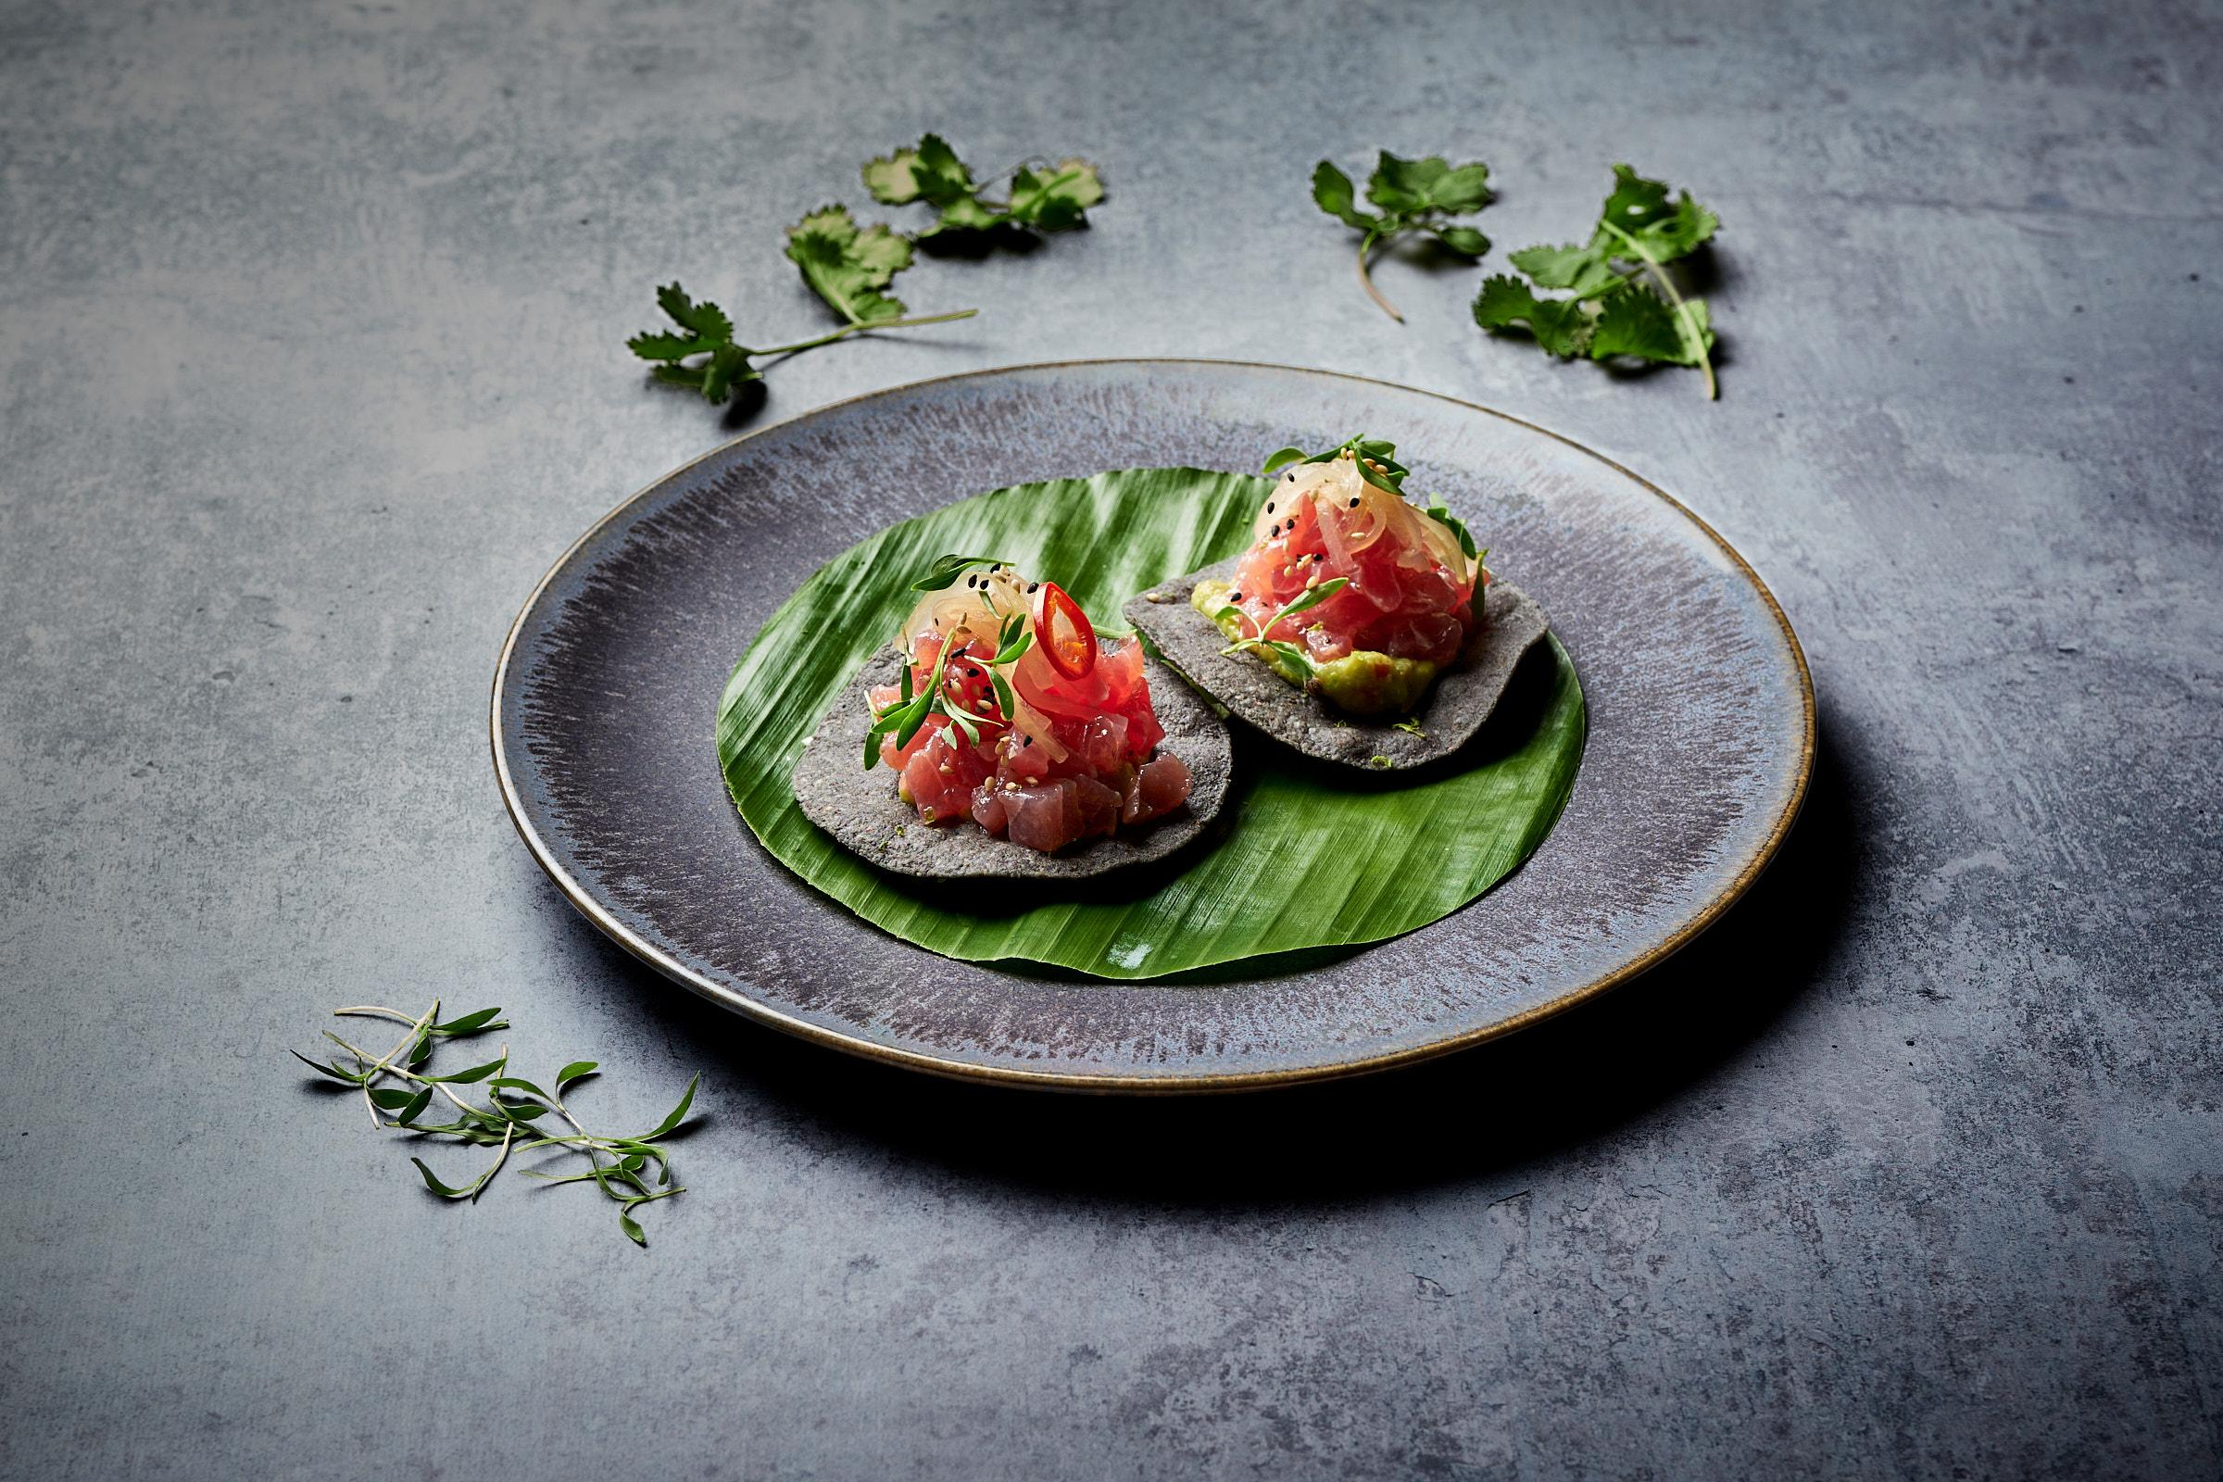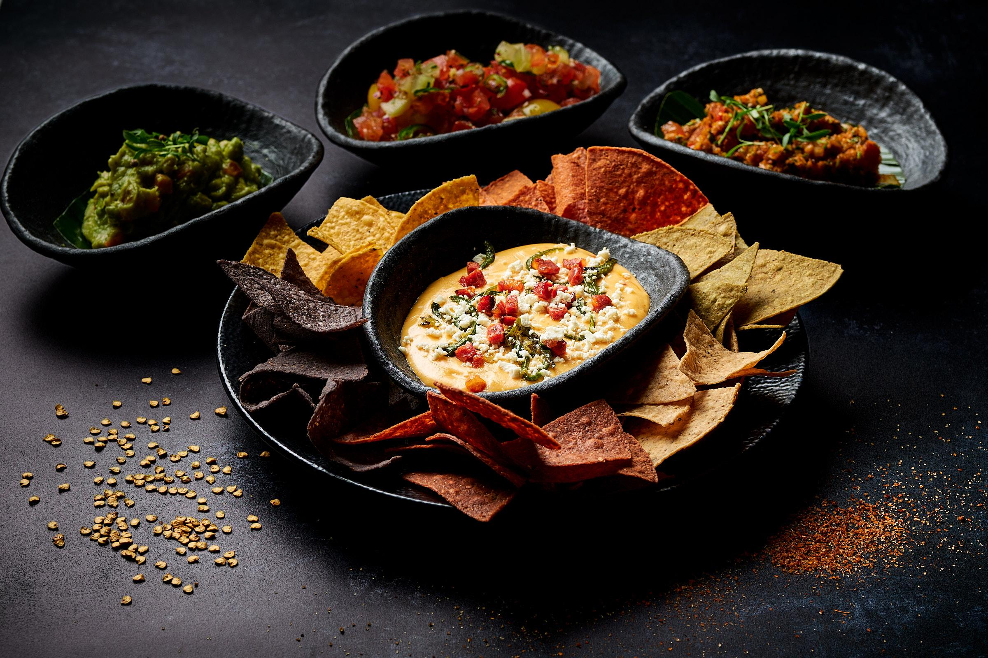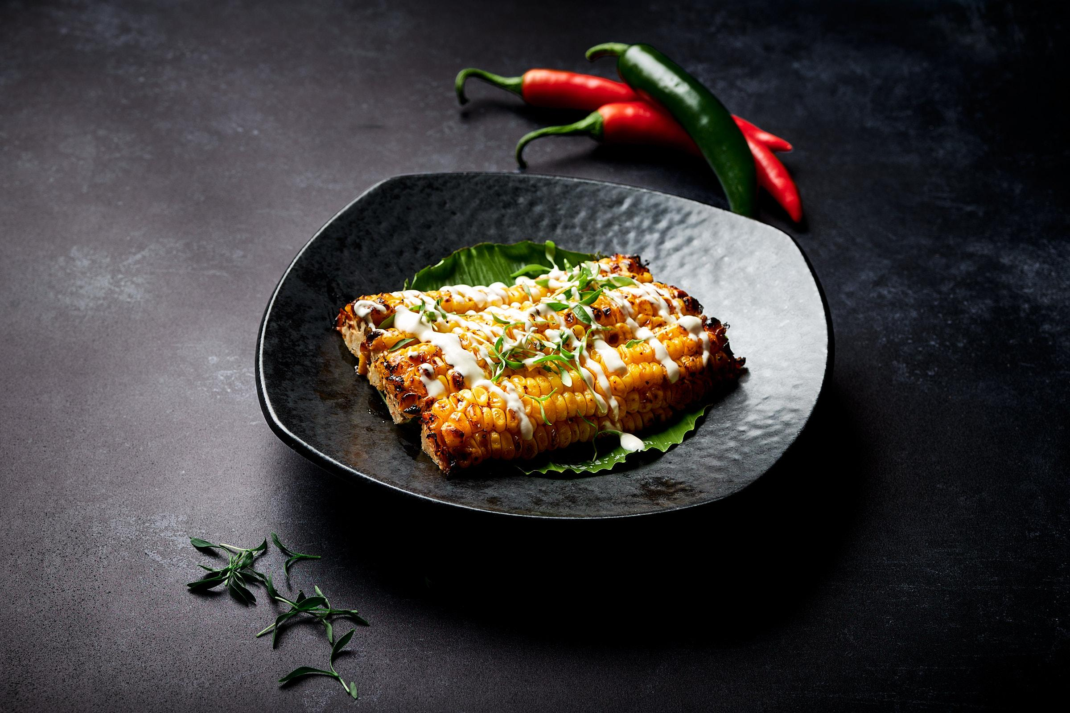
De izquierda a derecha: “Casa Calavera Local Tuna”, “Casa Calavera Nachos” y “Street Corn”.

San José del Cabo, Baja California Sur, a 29 de septiembre de 2020.– Grupo Vidanta –el desarrollador líder de resorts e infraestructura turística y de entretenimiento en México y Latinoamérica– y Hakkasan Group –una de las compañías de hospitalidad líderes en el mundo–, anunciaron la reanudación de las operaciones de Casa Calavera, el exclusivo restaurante mexicano que crearon en colaboración y que está ubicado junto a la playa dentro Vidanta Los Cabos, el cual aceptará reservas a partir del jueves 1º de octubre.

Inspirado en el Día de Muertos, Casa Calavera combina de manera creativa técnicas, recetas e ingredientes de la auténtica cocina mexicana con giros contemporáneos, innovadores y sofisticados. Con amplias vistas al Mar de Cortés, ofrece a sus comensales delicias culinarias como la tostada de atún local con aguacate y chile serrano, o el clásico elote con mayonesa de maíz, chile y queso cotija, ambos ideales para compartir como entrada. Distinguiéndose por su selección única de originales tacos, algunos de ellos incluyen: el de aguacate empanizado, con pescado de Baja y el famoso Flank Steak, un tipo de taco preparado sobre una capa de queso crujiente con cebollitas y salsa de maní.

La conocida promoción de Casa Calavera, y favorita de muchos, Taco Tuesday, también se reanuda una semana después de la reapertura con un costo de $490 pesos por persona. Además, a manera de celebración del Día Internacional del Taco, dicha promoción de los martes se extenderá por una semana, comenzando el lunes 5 de octubre y terminando el viernes 9 del mismo mes; en un horario de 5:00 a 10:00 p.m, ofreciendo una variedad de nueve diferentes tacos.

Finalmente, Casa Calavera brindará un descuento especial del 20% sobre el precio regular de los productos y sin mínimo de consumo para los residentes, un beneficio exclusivo como apoyo a la reactivación de la economía local.

Atendiendo al nuevo programa de salud e higiene de Grupo Vidanta, Estándares Extraordinarios y de acuerdo con las recomendaciones de las autoridades nacionales e internacionales, todos los visitantes de Vidanta Los Cabos deberán cumplir con un protocolo de sanitización a su llegada, en el que se les tomará la temperatura, se les proporcionará gel sanitizante y se solicitará el uso de cubrebocas. Con una capacidad máxima del 40% y grupos de no más de siete personas, Casa Calavera ha digitalizado su menú, disponible través de un código QR, y ha distanciado sus mesas considerablemente, las cuales son desinfectadas contínuamente. Estaciones para la desinfección de manos están ubicadas por todo el desarrollo y en el restaurante.

Casa Calavera en Vidanta Los Cabos retomará sus operaciones para la cena en un horario de lunes a sábado de 5:00 a 10:00 p.m., por lo que los servicios de almuerzo y cena prolongada, se reanudarán en una fecha posterior. Se recomienda reservar debido a la capacidad limitada, visitando Casacalavera.com o llamando al +5262 4104 9744 desde México y +1800 887 0374 desde Estados Unidos.

Para conocer la oferta completa de Grupo Vidanta en todos sus complejos, incluyendo Vidanta Los Cabos, por favor visite www.GrupoVidanta.com.

###

ACERCA DE VIDANTA LOS CABOS

Vidanta Los Cabos, es un espectacular desarrollo de Grupo Vidanta ubicado en San Jose del Cabo y el sitio más visitado por las celebridades internacionales en la región, debido a su lujosa oferta de hospedaje frente al mar y sus opciones de entretenimiento de clase mundial resultado de la alianza con Hakkasan Group. Los huéspedes pueden encontrarse con una ambiente sofisticado, con amplias habitaciones, interiores exóticos y elementos nocturnos y diurnos que se mezclan a la perfección del amanecer hasta la puesta de sol. Además de los nuevos conceptos de Hakkasan Group –OMNIA Dayclub, SHOREbar y Casa Calavera— Vidanta Los Cabos ofrece restaurantes de cocina internacional, un prístino campo de golf de 9 hoyos, un opulento Brio Spa y una impresionante e inspiradora piscina con una excepcional vista al Océano Pacífico. De manera adicional y complementando su extraordinaria oferta, Vidanta Los Cabos lanzará muy pronto su nuevo desarrollo, Vidanta East Cape, un nuevo y fascinante complejo turístico que cambiará por completo la industria turística en el destino.

ACERCA DE HAKKASAN GROUP

Hakkasan Group es una renombrada compañía global de hospitalidad con establecimientos ubicados a lo largo de Norte América, Europa, Medio Oriente, Asia y África. Su nombre fue tomado de su restaurante con estrella Michelin que sentó estándares de alto nivel para la colección de diversas marcas del grupo. Su filosofía “marcas primero” convierte restaurantes así como sitios de entretenimiento nocturno y diurno, en marcas de estilo de vida de clase mundial, todas ellas enfocadas en servicio, diseño, innovación y experiencia. Su portafolio de restaurantes incluye Hakkasan –con 12 ubicaciones en todo el mundo–, Ling Ling, Yauatcha, Sake no Hana, Casa Calavera, Herringbone y Searsuckert. Bajo el concepto de vida nocturna se encuentran sus marcas Hakkasan Nightclub, Omnia, Jewel y 1Oak Nightclub; mientras que las marcas de clubes diurnos incluyen a Omnia, Wet Republic y Liquid. Para más información, por favor visite hakkasangroup.com o contáctenos a través de Facebook, Twitter o Instagram en @hakkasangroup.

ACERCA DE CASA CALAVERA

Casa Calavera combina de manera creativa técnicas, recetas e ingredientes de la auténtica cocina mexicana con propuestas contemporáneas, innovadoras y sofisticadas. Destacando parte de la escena cultural de México y de la Baja, Casa Calavera es un nuevo concepto culinario desarrollado por Hakkasan Group que refleja su ubicación en Los Cabos con una sensación de aire libre, "pies en la arena" e interiores que presentan el arte tradicional mexicano inspirado en el Día de Muertos. Los muebles e iluminación retoman la cultura local con una variedad de acabados arquitectónicos, desde azulejos mexicanos hasta piedras y columnas. El ingreso al restaurante es a través de un pasillo largo con detalles especiales que crean una sensación dramática a la llegada y establecen el ambiente para este lugar divertido y enérgico que lo llevará a la histórica Baja.

CONTACTO

Sandy Machuca
sandy@another.co
Public Relations Manager
M: 04455 2270 5536

